После введения платных парковок дорожная ситуация в районе Филевский парк улучшилась
17.12.2015

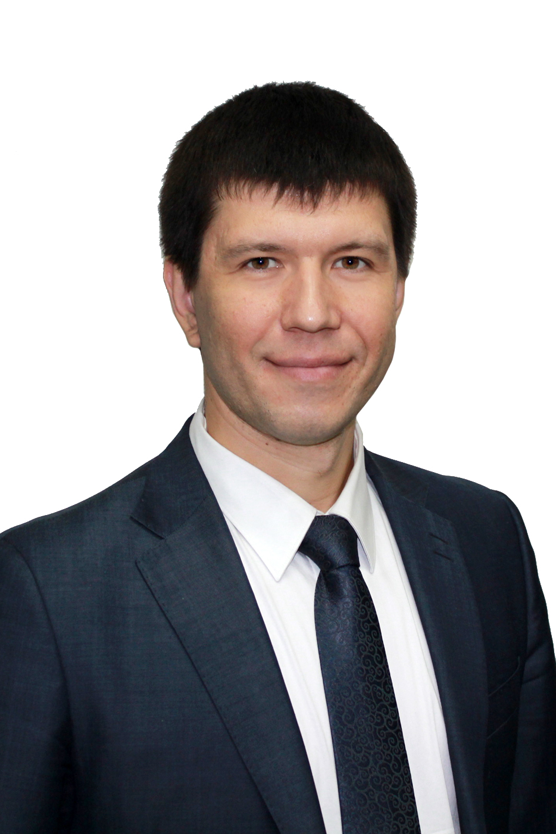
Об этом в интервью рассказал заместитель главы управы района Андрей Митин
— Андрей Владимирович, известно, что в рамках программы расширения городского парковочного пространства с 26 декабря этого года новые платные стоянки появятся и в районе Филевский парк. Где конкретно они будут расположены?
— Одна будет размещена на Сеславинской улице от дома 8 до дома 18. Другая — на улице Барклая, если точнее — от пересечения с Большой Филевской улицей до пересечения с полосой отвода Московской кольцевой железной дороги Смоленского направления.
— Вероятно, это наиболее проблематичные с точки зрения дорожного движения участки в районе? В чем их специфика?
— Действительно, платные парковки вводятся именно там, где скапливается наибольшее количество автомобилей: возле метро, железнодорожных станций, торгово-развлекательных и деловых центров. В таких местах часто происходят ДТП, нарушаются правила дорожного движения. Что касается района Филевский парк, то, конечно, сложные участки есть и у нас. Так, на Багратионовском проезде находятся сразу два крупных торговых центра: «Филион» и «Горбушкин двор». Ранее там была обустроена платная парковка, и ситуация заметно улучшилась.
— Учитываются ли пожелания жителей района при выборе мест для платных парковок?
— Конечно. Например, возле станции метро «Багратионовская» расположен продуктовый рынок, который посещают жители не только нашего района. Мы получили много обращений от граждан, от работников рынка с просьбой ввести на этом участке платную парковку, чтобы можно было спокойно оставлять там свои автомобили.
— Вы упомянули, что в районе Филевский парк уже действуют несколько платных парковок. Как бы вы оценили их эффективность? Какие реальные изменения произошли после их введения?
— На улицах нашего района их обустроили совсем недавно, в октябре, но уже сейчас видно, что там перестали парковаться в два ряда. Раньше это очень затрудняло проезд общественного транспорта. Важно еще то, что появились парковочные места для людей с ограниченными возможностями.
— Стоимость часа парковки, как мы знаем, составляет 40 рублей в час. Предусмотрены ли какие-то льготы для жителей района?
— Безусловно. Резиденты, то есть жители домов возле платных стоянок, могут получить специальные разрешения, чтобы оставлять свои машины на льготных условиях: бесплатно с 20:00 до 8:00 на территории всего района, причем круглый год. А чтобы парковаться круглосуточно, надо внести годовую резидентную плату, это всего 3000 рублей. Документы оформляются на московском портале государственных услуг или в любом центре «Мои документы». Отмечу также, что для многодетных семей города Москвы стоянка будет бесплатной на всей территории городских парковок. В этом случае тоже необходимо оформить парковочное разрешение.
— Не получится ли так, что платные стоянки затронут дворовые территории?
— Нет. Более того, жители домов могут установить шлагбаум, чтобы оградить свои дворы от чужих машин. Подробнее об этом читайте на сайте управы. К слову, город берет на себя примерно 70% от суммы, которая требуется на монтаж шлагбаума.
— А как расходуются средства от уже действующих в районе платных парковок?
— Они возвращаются в район, то есть идут на благоустройство дворов, реконструкцию пешеходных зон и многое другое.
— Иными словами, платные парковки отвечают прежде всего интересам жителей района?
— Разумеется, ведь жителям проще найти место для своего автомобиля, улучшается ситуация на дорогах, становится красивее и комфортнее на улицах и во дворах.
— Куда могут обратиться жители района, если у них возникнут дополнительные вопросы?
— Советую зайти на сайт parking.mos.ru, где очень много полезной информации. Также в префектуре ЗАО создан специальный консультативный пункт, который работает с 08:00 до 17:00. Тел.: +7 (495) 443-43-35, доб. 1138 и +7 (495) 443-64-63. Можно также обратиться в управу района.

Адрес страницы: http://zao.mos.ru/presscenter/news/detail/2382095.html
Префектура Западного административного округа города Москвы

